
TALLER LABORATORIO DE INFORMATICA
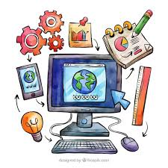

ALUMNO:FELIPE BRICEÑO, LISANDROABASOLO

GRADO:1.A

PROF:ANDREA GOMEZ

AÑO 2025

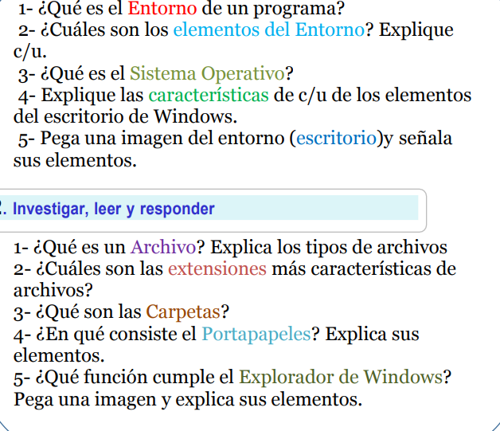

1-Un entorno de programación es el espacio en el que los desarrolladores escriben y ejecutan sus programas. Este entorno proporciona las herramientas necesarias para escribir código, detectar y corregir errores (depuración), ejecutar programas y optimizar el rendimiento de las aplicaciones.

2-

Los elementos del entorno de Windows son los componentes visuales y funcionales que ofrece el sistema operativo. Entre ellos, se encuentran el escritorio, la barra de tareas, los iconos, los menús y las ventanas. Escritorio: El área de trabajo del usuario, similar a un escritorio físico.

Barra de tareas: El punto de acceso para ejecutar programas que están en el escritorio.

Área de notificación: Proporciona notificaciones y estado.

Fondo de pantalla: La imagen que decora el espacio de trabajo.

Barra de búsqueda: Sirve para encontrar archivos o programas.

Paneles de control: Permiten configurar características de nivel de sistema y realizar tareas relacionadas.

Ayuda: Ayuda a los usuarios a completar y comprender mejor las tareas.

El entorno de Windows también incluye variables que se procesan para el sistema operativo y en el contexto de cada usuEscritorio: El área de trabajo del usuario, similar a un escritorio físico.

Barra de tareas: El punto de acceso para ejecutar programas que están en el escritorio.

Área de notificación: Proporciona notificaciones y estado.

Fondo de pantalla: La imagen que decora el espacio de trabajo.

Barra de búsqueda: Sirve para encontrar archivos o programas.

Cortana: Un asistente virtual de Windows que permite programar.

Paneles de control: Permiten configurar características de nivel de sistema y realizar tareas relacionadas.

Ayuda: Ayuda a los usuarios a completar y comprender mejor las tareas.

El entorno de Windows también incluye variables que se procesan para el sistema operativo y en el contexto de cada usuario. ario.

Escritorio: El área de trabajo del usuario, similar a un escritorio físico.

Barra de tareas: El punto de acceso para ejecutar programas que están en el escritorio.

Área de notificación: Proporciona notificaciones y estado.

Fondo de pantalla: La imagen que decora el espacio de trabajo.

Barra de búsqueda: Sirve para encontrar archivos o programas.

Paneles de control: Permiten configurar características de nivel de sistema y realizar tareas relacionadas.

Ayuda: Ayuda a los usuarios a completar y comprender mejor las tareaS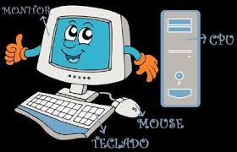

3-sistema operativo (SO) es el software fundamental que administra y controla el hardware de una computadora o dispositivo, y actúa como un puente entre el usuario y la máquina. Su propósito principal es gestionar los recursos del sistema (como el procesador, la memoria, el almacenamiento y los dispositivos de entrada/salida) y proporcionar una plataforma en la que otros programas puedan ejecutarse.

4-El escritorio de Windows es la pantalla principal que ves al iniciar tu computadora, y está compuesto por varios elementos que te ayudan a interactuar con tu sistema operativo. Aquí te explico sus principales características:

Iconos: Son pequeñas representaciones gráficas de aplicaciones, archivos, carpetas o accesos directos. Al hacer clic en ellos, puedes abrir o acceder a lo que representan.

Barra de tareas: Ubicada generalmente en la parte inferior de la pantalla, muestra los programas abiertos, accesos rápidos a aplicaciones, el botón de inicio, y la bandeja del sistema (donde se encuentran el reloj, volumen y otras configuraciones).
5-
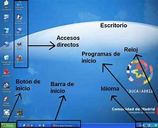

1-

Un archivo es un conjunto de datos almacenados en un formato específico dentro de un dispositivo digital, como una computadora o un celular. Los archivos sirven para guardar información, como textos, imágenes, videos, programas, entre otros. Cada archivo tiene un nombre y una extensión que indica su tipo.

Los arCHVOS

Archivos de texto: Contienen solo texto plano, sin formato especial, como los archivos

Archivos de documento:

Diseñados para contener texto con formato, imágenes y tablas

Archivos de imagen: Almacenan gráficos o imágenes.

Archivos de video: Incluyen contenido audiovisual, como películas o grabaciones.

Archivos ejecutables Son programas o aplicaciones que se ejecutan directamente en el sistema operativo.

Archivos comprimidos Agrupan y reducen el tamaño de otros archivos para almacenamiento o transferencia.

Archivos de sistema: Ayudan al funcionamiento del sistema operativo o de aplicaciones específicas

2-Existen numerosas extensiones de archivos que son características y comunes en diferentes tipos de usos. Algunas de las más reconocidas y ampliamente utilizadas incluyen:

Archivos de texto y documentos

Archivos de imagen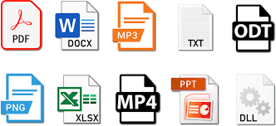

3-Las carpetas, también conocidas como directorios, son contenedores que se utilizan en sistemas informáticos para organizar y almacenar archivos. Funcionan como "cajones virtuales" que facilitan la clasificación de archivos y la gestión de datos en un dispositivo. Cada carpeta puede contener archivos y, a su vez, otras carpetas (subcarpetas), creando una estructura jerárquica que permite localizar y acceder a la información de forma más eficiente.

Funciones principales de las carpetas:

Organización: Ayudan a mantener los archivos agrupados según su tipo, propósito o tema, lo que facilita la búsqueda.

4-sistemas operativos que permite almacenar temporalmente información, como texto, imágenes, archivos o enlaces, para facilitar su transferencia entre diferentes aplicaciones o ubicaciones. Es fundamental para realizar acciones como "copiar", "cortar" y "pegar", agilizando el trabajo y la edición de datos.

Elementos principales del portapapeles:

Contenido temporal:

Al copiar o cortar algo, el portapapeles guarda esa información de manera temporal. Al pegar, este contenido se transfiere al lugar deseado.

Si copias o cortas algo nuevo, se sobrescribe lo que había previamente en el portapapeles.

Tipos de datos admitidos:

Texto: Desde palabras hasta documentos enteros.

Imágenes: Fotos o gráficos copiados de aplicaciones.

Archivos: Documentos, carpetas u otros elementos desde el explorador.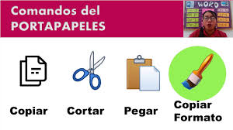

5-Explorador de Windows, también conocido como File Explorer, es una herramienta integrada en el sistema operativo Windows que permite a los usuarios interactuar con sus archivos y carpetas de manera sencilla. Su principal función es ofrecer una interfaz gráfica para navegar, copiar, mover, eliminar y organizar datos almacenados en el dispositivo.
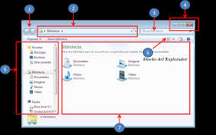

Funciones principales del Explorador de Windows:

Navegación: Acceder y explorar las diferentes carpetas y archivos en el sistema.

Gestión de archivos: Copiar, mover, renombrar y eliminar elementos.

Vista previa: Mostrar información detallada o previsualizaciones de archivos.

Organización: Agrupar archivos por nombre, tamaño, tipo, fecha, entre otros.

Búsqueda: Encontrar archivos mediante palabras clave o filtros.

Accesos directos: Facilita el acceso a ubicaciones frecuentes

